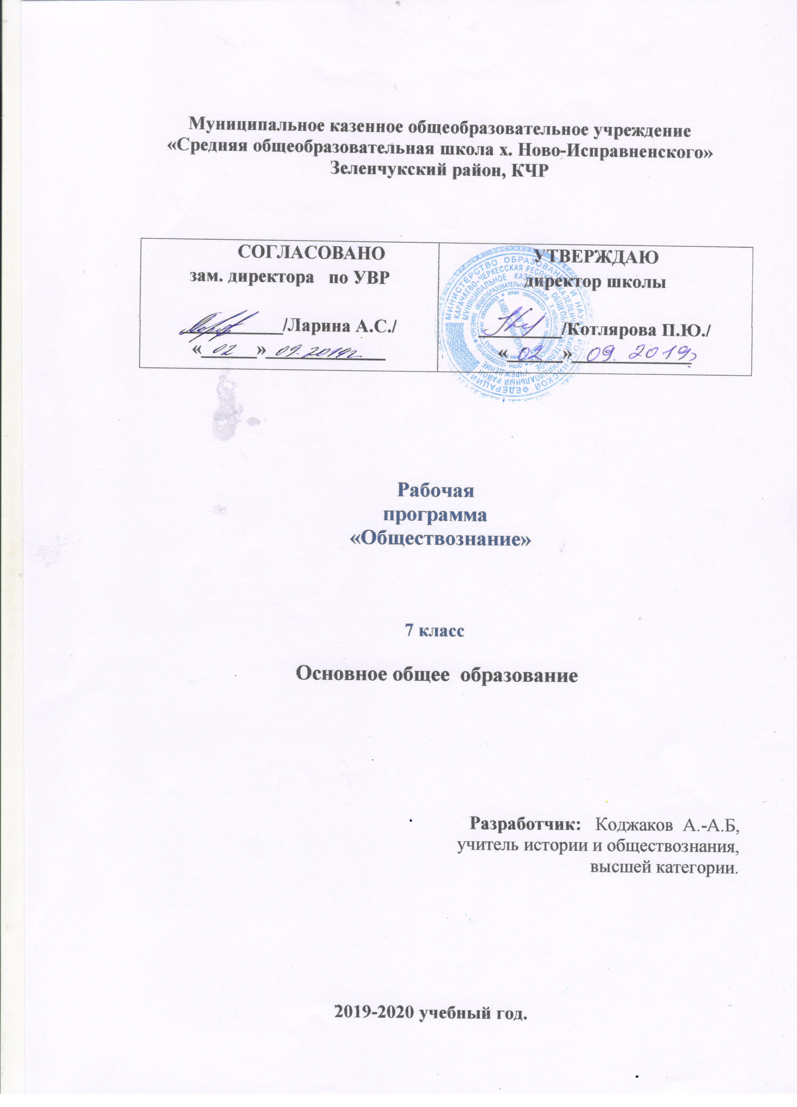.
РАБОЧАЯ ПРОГРАММА

Пояснительная записка

Рабочая программа создана на основе Федерального базисного учебного плана для образовательных учреждений Российской Федерации, программы Л.Н.Боголюбова, Н. И. Городецкой и др. Примерная Рабочая программа по обществознанию составлена на основе федерального компонента государственного стандарта (основного) общего образования и авторской программы "Обществознание. 7 класс" под ред. Л.Н.Боголюбова, Н. И. Городецкой и др.("Просвещение".2016 год). Рабочая программа ориентирована на 7 класс, рассчитана на 34 учебных часа, из расчёта 1 час в неделю. Сроком реализации программы считать 1 год.
Цели и задачи:
—создание условий для социализации личности;
— формирование знаний и интеллектуальных умений, минимально необходимых и достаточных для выполнения типичных видов деятельности каждого гражданина, осознания личных и социальных возможностей их осуществления, дальнейшего образования и самообразования;
— формирование основ мировоззренческой, нравственной, социальной, политической, правовой и экономической культуры;
— содействие воспитанию гражданственности, патриотизма, уважения к социальным нормам, регулирующим взаимодействие людей, приверженности гуманистическим и демократическим ценностям, непреходящим ценностям национальной культуры.
Программа реализуется с помощью УМК:

- Обществознание. 7 класс: учебник для общеобразовательных учреждений. /Под ред. Л. Н. Боголюбова, Л.Ф.Ивановой.— М., 2008г.
- Рабочая тетрадь по курсу "Введение в обществознание" 7 класс. Под ред. Л.Н. Боголюбова. М.: Просвещение. 2007 год.
- Методические рекомендации по курсу "Обществознание".7 кл. под. ред. Л.Н. Боголюбова. М.: Просвещение. 2006 год.
- "Обществознание".7 класс. Поурочное планирование по учебнику Л.Н. Боголюбов, Л.Ф. Иванова, А.И. Матвеева и др. под. ред. Л.Н. Боголюбова. Автор-составитель С.Н.Степанько. "Учитель".Волгоград.2007год

Количество учебных часов в соответствии с Рабочей программой

Программа рассчитана на 1 час в неделю в соответствии с БУП -2013/2014 г.
34 учебных недели - 1 час в неделю = 34часа в год
- 1 полугодие — 16 недель - 16 уроков
- 2 полугодие — 18 недель - 18 уроков

Формы организации учебного процесса:
- коллективная;
- групповая;
- индивидуальная.
Форма обучения реализуется как органическое единство целенаправленной организации:
- содержания;
- обучающих средств;
- методов обучения.

Виды учебных занятий: урок, лекция, практическое занятие, игры-обсуждения, проектная деятельность, дистанционное обучение.
Учитывая особенности 7-А класса ,основным видом учебных занятий являются игры-обсуждения и практические занятия, серьёзное внимание уделяется проектной деятельности учащихся. В классе применяются разноуровневые задания, осуществляется индивидуальная работа с учащимися с учётом их способностей и интересов.

Преобладающие формы контроля знаний, умений, навыков.
Основными формами контроля знаний, умений, навыков являются: текущий и промежуточный контроль знаний, промежуточная аттестация, презентация проектов.

Требования к уровню подготовки обучающихся.
Примерная программа предусматривает формирование у учащихся общеучебных умений и навыков, универсальных способов деятельности и ключевых компетенций.

В результате изучения обществознания (включая экономику и право) ученик должен
Знать/понимать
• социальные свойства человека, его взаимодействие с другими людьми;
• сущность общества как формы совместной деятельности людей;
• характерные черты и признаки основных сфер жизни общества;
• содержание и значение социальных норм, регулирующих общественные отношения.
Уметь
• описывать основные социальные объекты, выделяя их существенные признаки; человека как социально-деятельное существо; основные социальные роли;
• сравнивать социальные объекты, суждения об обществе и человеке, выявлять их общие черты и различия;
• объяснять взаимосвязи изученных социальных объектов (включая взаимодействия человека и общества, общества и природы, сфер общественной жизни);
• приводить примеры социальных объектов определенного типа, социальных отношений; ситуаций, регулируемых различными видами социальных норм; деятельности людей в различных сферах;
• оценивать поведение людей с точки зрения социальных норм, экономической рациональности;
• решать познавательные и практические задачи в рамках изученного материала, отражающие типичные ситуации в различных сферах деятельности человека
• осуществлять поиск социальной информации по заданной теме из различных ее носителей (материалы СМИ, учебный текст и другие адаптированные источники); различать в социальной информации факты и мнения;
• самостоятельно составлять простейшие виды правовых документов (записки, заявления, справки и т.п.).
Использовать приобретенные знания и умения в практической деятельности и повседневной жизни для:
• полноценного выполнения типичных для подростка социальных ролей;
• общей ориентации в актуальных общественных событиях и процессах;
• нравственной и правовой оценки конкретных поступков людей;
• реализации и защиты прав человека и гражданина, осознанного выполнения гражданских обязанностей
• первичного анализа и использования социальной информации;
Содержание программы по курсу
ТЕМА1. ЧЕЛОВЕК И ЗАКОН (16 часов)
Социальные ценности и нормы. Привычка, обычай, ритуал, обряд. Правила этикета и хорошие манеры.
Социальная ответственность. Отклоняющееся поведение. Наркомания и алкоголизм, их опасность для человека и общества. Профилактика негативных форм отклоняющегося поведения.
Понятие прав, свобод и обязанностей гражданина. Права человека. Единство прав и обязанностей.
Права ребенка и их защита. Особенности правового статуса несовершеннолетних.
Почему важно соблюдать законы? Закон устанавливает порядок. Закон способствует справедливости. Закон устанавливает границы свободы.
Защита Отечества. Долг и обязанность. Зачем нужна регулярная армия? Военная служба. Готовить себя к исполнению военного долга.
Что такое дисциплина. Дисциплина общеобязательная и специальная. Внешняя и внутренняя дисциплина. Дисциплина, воля и самовоспитание.
Виновен- отвечай. Законопослушный человек. Противозаконное поведение. Закон наказывает нарушителя.
Кто охраняет закон. На страже закона. Суд осуществляет правосудие. "Моя милиция меня бережет..."

ТЕМА 2. ЧЕЛОВЕК И ЭКОНОМИКА (15 часов)
Экономика и ее роль в жизни общества. Основные участники экономики.
Производство, производительность труда. Что и как производить.
Затраты, выручка, прибыль.
Золотые руки работника. Слагаемые мастерства работника.
Каким бывает труд. Почему необходимо в наши дни повышение квалификации. Факторы, влияющие на производительность труда.
Заработная плата и стимулирование труда. Что такое трудовое денежное вознаграждение. Чем определяется его размер. Взаимосвязь количества и качества труда.
Виды и формы бизнеса.
Обмен, торговля. Формы торговли и реклама.
Деньги. Появление денег как всеобщего эквивалента. Основные виды денежных знаков.
Деньги в прошлом и настоящем. Функции денег. Инфляция.
Экономика семьи. Понятие "бюджет". Семейный бюджет, реальные и номинальные доходы семьи. Личное подсобное хозяйство.
Налоги, Прямые и косвенные налоги. Государственный бюджет.

Распределение учебного материала в 7классе

№ п/п | Наименование раздела | Количество часов
 | Введение в курс. Как работать с учебником | 1
2. | Человек и закон | 16
3. | Человек и экономика | 15
4. | Итоговое повторение | 2
 | Итого | 34

Календарно-тематическое планирование
(обществознание ,7 класс)

№ | Разделы, главы, темы уроков | Оборудование,  основные понятия | Кол-во  часов | Дата  проведения | Домашнее  задание
1. | Курс обществознания: особенности и формы работы | Учебники, слайды | 1 |  | введение
РАЗДЕЛ 1. Человек и закон ( 16 часов )
2-3 | Социальные ценности и нормы | Учебники, слайды.  О.П.: социальные нормы, привычки, обычаи, ритуалы, традиции, этикет, манеры. | 2 |  | §1,подготовить пословицы и поговорки по теме
4-5 | Понятие прав, свобод и обязанностей граждан. | Учебники, слайды, Конституция РФ, Конвенция о правах ребенка.  О.П.: права человека, гражданские права, политические права. | 2 |  | §2, вопросы к нему, сделать подборку статей из газетных материалов по теме.
6-7 | Почему важно соблюдать законы? | Учебники , слайды, Конституция РФ.  О.П.: свобода, закон, справедливость | 2 |  | §3, вопросы к нему.
8-9 | Защита Отечества | Учебник, слайды, Конституция РФ, Федеральный закон « О воинской обязанности и военной службе».  О.П.: армия, священный долг, патриотизм ,гражданственность. | 2 |  | §4. Нарисовать картинки по теме, создать презентации, подготовить сообщение.
10-11 | Что такое дисциплина? | Учебник, слайды,  О.П.: дисциплина ,дисциплина внутренняя и внешняя, самоконтроль | 2 |  | §5. привести примеры из литературных произведений.
12-14 | Виновен- отвечай. | Учебник, слайды, УК РФ,  О.П.: преступление, кража, грабеж, подстрекатели, соучастники. | 3 |  | §6.Сделать подборку из газетных статей.
15-16 | Кто стоит на страже закона? | Учебник, слайды,  О.П.: правопорядок, прокуратура, суд, милиция, ФСБ, таможня, нотариус, презумпция невиновности. | 2 |  | §7. Составить словарик темы.
17. | Повторительно-обобщающий урок | Тестовые задания. | 1
РАЗДЕЛ 2. Человек и экономика ( 15 часов)
18-19 | Экономика и ее основные участники | Учебник, слайды,  О.П.: экономика, производство, обмен, распределение, потребление, технология, производитель, потребитель | 2 |  | §8. Творческие задания по теме ( рисунки, эссе, презентации)
20-21. | Золотые руки работника | Учебник, слайды,  О.П.: квалификация, труд, зарплата, виды зарплат. | 2 |  | §9.подобрать пословицы и поговорки о труде.
22-23. | Производство, затраты, выручка, прибыль | Учебник, слайды,  О.П.: издержки, производство, выручка, прибыль | 2 |  | §10, вопросы к нему
24-25 | Виды и формы бизнеса | Учебник, слайды,  О.П.: бизнес, предпринимательство, виды бизнеса, формы бизнеса, акции | 2 |  | §11, вопросы к нему
26-27 | Обмен, торговля, реклама. | Учебник, слайды,  О.П.: обмен, торговля, реклама, услуги. | 2 |  | §12.  придумать и представить рекламу своего товара.
28-29 | Деньги и их функции | Учебник, слайды,  О.П.: деньги, бартер | 2 |  | §13, вопросы к нему.
30-31 | Экономика семьи | Учебник, слайды,  О.П.: семейный бюджет, формы семейного бюджета | 2 |  | §14, составить семейный бюджет на месяц.
32. | Человек и экономика. Урок обобщения. | Карточки с заданиями | 1 |  | повт.§1-7
 | ИТОГОВОЕ ПОВТОРЕНИЕ (2 часа)
33-34 | Человек и закон. Человек и экономика.  Контрольные уроки. |  | 2

